Для установки обновлений на операционную систему Windows 7 сделайте следующее:
- Нажмите левой кнопкой мыши на кнопке пуск и выберете пункт «Компьютер» и кликните на нем правой кнопкой мыши. Во всплывающем меню нажмите «Свойства»
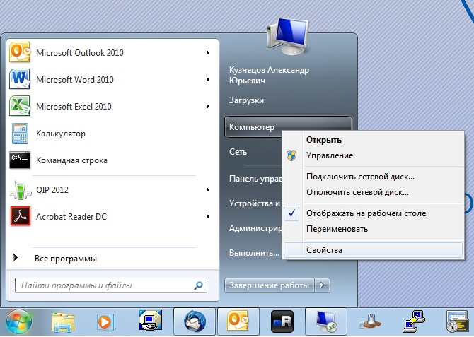

- В открывшемся окне в левом нижнем углу нажмите «Центр обновления Windows» 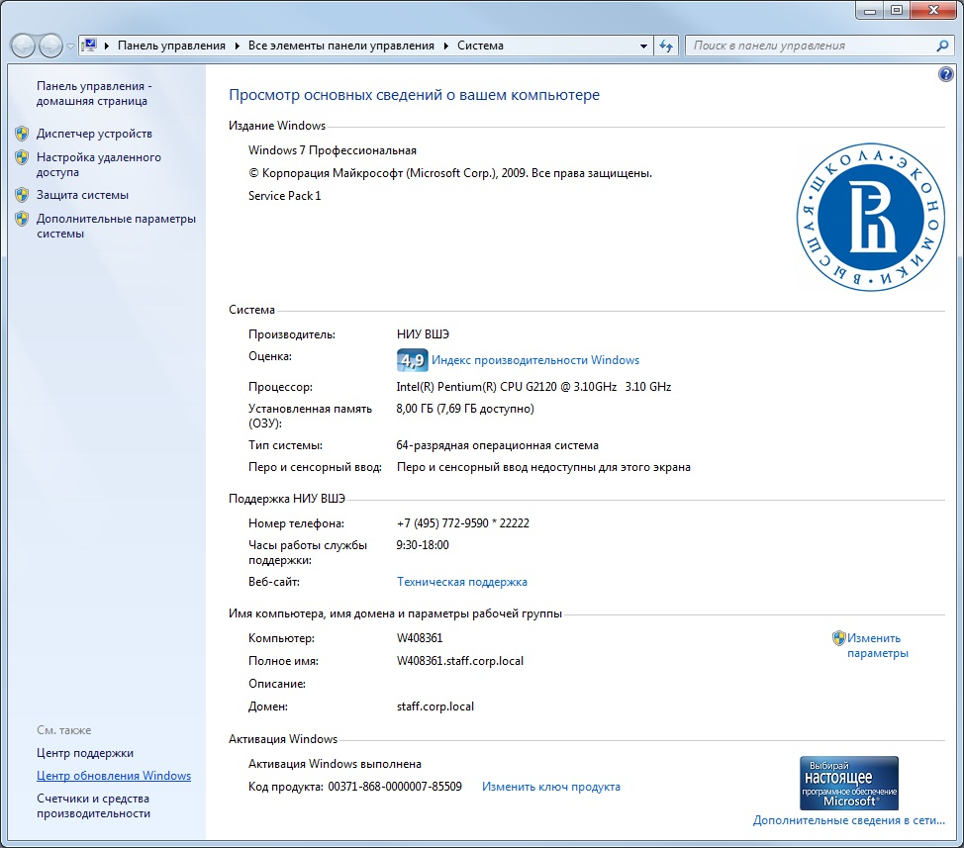
- Нажмите кнопку «Проверка наличия обновлений» и если обновления будут найдены, нажмите «Установить обновления»
